Практикум по СУБД Access.
Цель практикума- создание модели информационной системы Электронный журнал на основе Базы данных. Такая база данных будет включать в себя таблицы, формы, запросы, отчеты, а также использование языка запросов SQL и языка VisialBasic.

Работа 1. Создание таблицы сведений об учащихся

Задание: Создать в Access таблицу сведений об учащихся класса. Таблица должна содержать следующие поля: фамилия, имя, отчество, год рождения, телефон, оценки по восьми дням четверти (8 полей), посещаемость по восьми дням четверти (8 полей), оценка за четверть, тема проекта на четверть.

Ход работы:
1.Загрузить Access (Пуск – Программы - Microsoft Access)и выбираем пункт «Новая база данных». Кликнуть ОК.
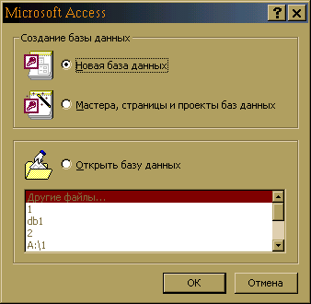
2. Нажмите кнопку «Таблицы» на левой панели окна базы данных.
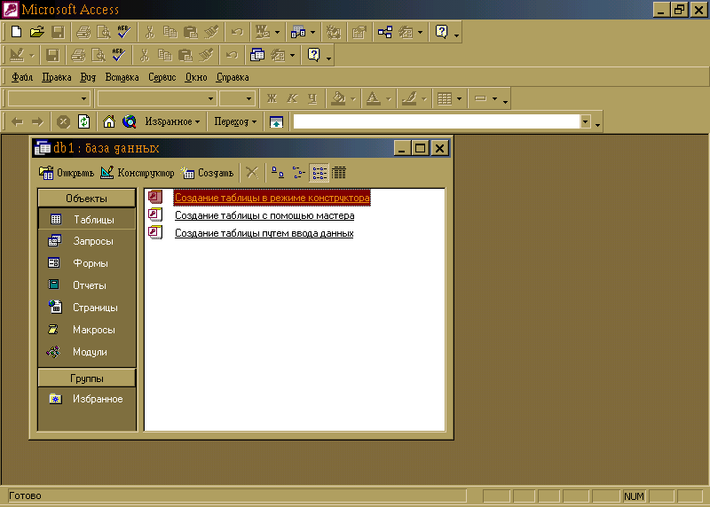
3. Кликните на кнопку «Создать» на панели инструментов окна базы данных.
4. В списке открывшегося окна выберите «Конструктор» и кликните ОК.
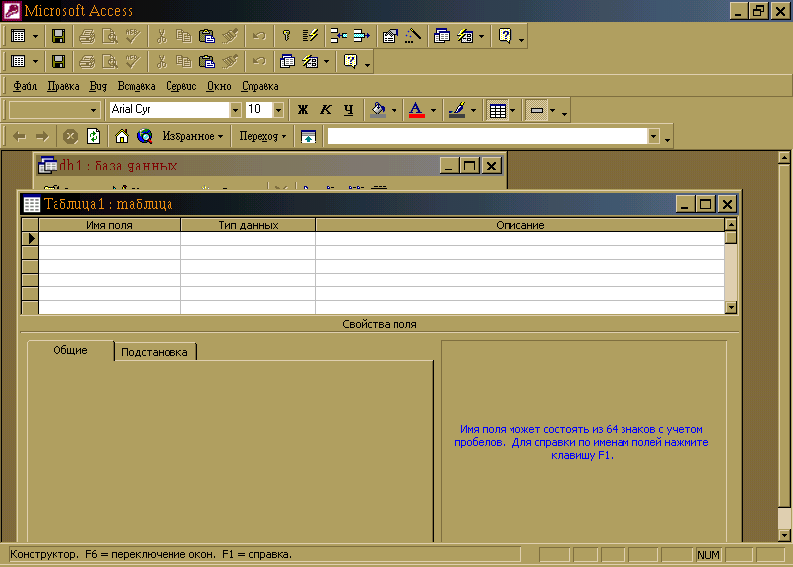
5. В столбец «Имя поля» пишите те данные, которые необходимы для нашей таблицы, и определите их тип.
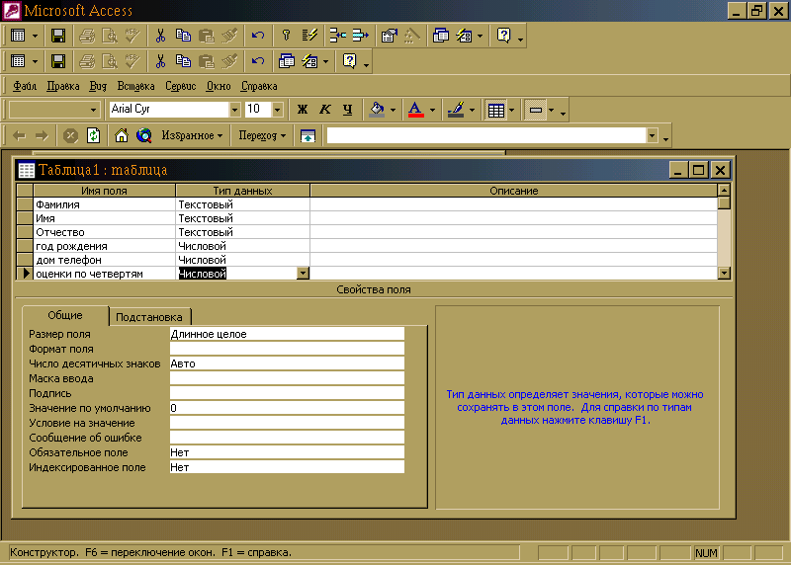
6. Определите ключевое поле. Для этого: щелкните правой кнопкой мыши на нужном селекторе поля, и выберите пункт «ключевое поле»
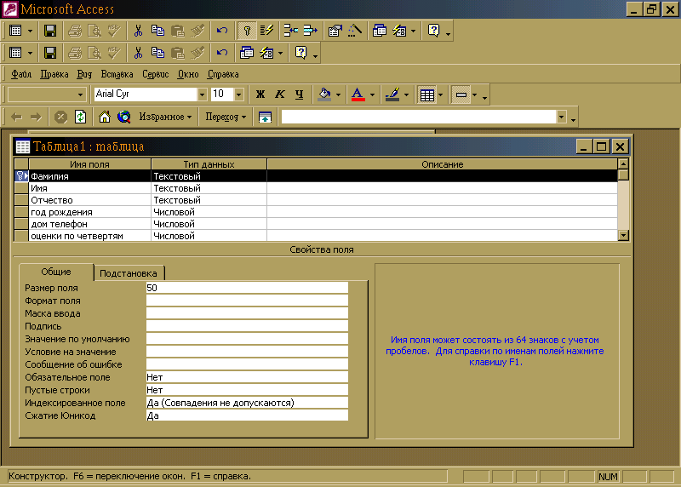
7. Сохраните изменения и задайте имя таблице.
8. Перейдите в режим таблицы («Вид»- «Режим таблицы»)
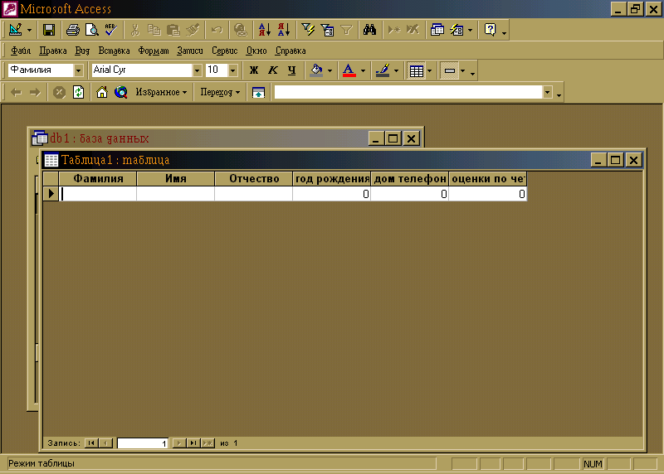
9. Заполните таблицу и сохраните изменения.
